МУНИЦИПАЛЬНОЕ БЮДЖЕТНОЕ ОБРАЗОВАТЕЛЬНОЕ УЧРЕЖДЕНИЕ
СРЕДНЯЯ ОБЩЕОБРАЗОВАТЕЛЬНАЯ ШКОЛА №2 Р.П. ТУМБОТИНО
ПАВЛОВСКИЙ РАЙОН НИЖЕГОРОДСКАЯ ОБЛАСТЬ

Социальный проект
«Никто не забыт, ничто не забыто»

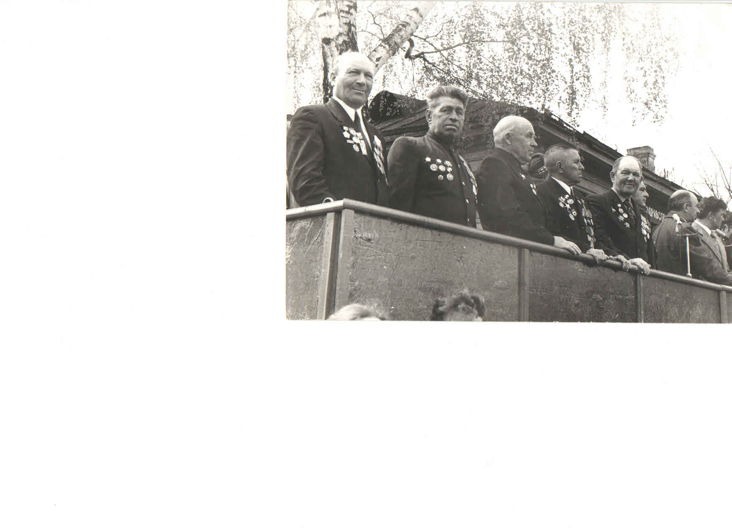

Координатор проекта:
Новосадова Надежда Васильевна– учитель русского языка и литературы

2014

Вспомним всех поименно.
Сердцем вспомним своим…
Это нужно - не мертвым!
Это надо – живым!
Р.Рождественский
Великая Отечественная война. В 2015 году наша страна будет праздновать 70-летие Победы в самой страшной войне последних столетий. Это целая человеческая жизнь, и даже наши дедушки и бабушки родились в мирное время. Но жизнь показывает, что уроки войны нельзя забывать, так как это может привести к новым трагедиям, к возрождению фашизма, как это происходит сейчас на Украине. Наша страна смогла победить в кровопролитной войне благодаря тому, что объединились все ее силы, весь народ встал на защиту Родины. Но помним ли мы сейчас своих героев? Знаем ли тех своих земляков, которые ушли на фронт, а некоторые и не вернулись? Знаем ли хотя бы своих родственников, воевавших на полях сражений? В последнее время у школьников заметно снизился интерес к героическим и трагическим страницам истории нашей Родины, ее культурным достижениям и корням, событиям военной истории.
Данный проект посвящен нашим землякам, участникам Великой Отечественной войны, знакомству с их биографией и военной дорогой. В школьном музее создана экспозиция: «Судьбы, опалённые войной» - о ветеранах Великой Отечественной войны – односельчанах. Многих из них уже нет в живых. Мы поставили перед собой задачу: пополнить музей материалами о тех ветеранах, которые не представлены в школьном музее или их славный боевой путь освещен недостаточно. Оформить наши материалы в виде исследовательской работы, а также стенд для выставки в музее. Создать лекторскую группу для ознакомления учеников нашей школы с героическими страницами нашего поселка. Нашу группу, работающую над проектом, составляют ребята в возрасте 12-14 лет. Это дети, которые интересуются героическими страницами истории нашей малой Родины, которым не безразлична история нашего края, Заречья.

Актуальность данной темы не вызывает сомнения. В стране, забывшей уроки войны, не будет мира, а люди, забывшие своих героев, не ценят и не уважают свое государство. И обстановка в мире еще раз нам это доказывает.

Цель проекта:
привлечение внимания ребят к истории нашей страны, к землякам-героям, развитие патриотических чувств, сопричастности к истории Отечественной войны, чувства гордости за родной поселок.

Задачи проекта:

- Знакомство c историей своей малой Родины.
- Оценка знаний учеников нашей школы о событиях Великой Отечественной войны, о наших героях-земляках.
- Знакомство с материалами школьного музея на данную тему.
- Сбор информации о ветеранах-земляках для школьного музея.
- Освоение новых форм поиска, обработки и анализа информации.
- Закрепление навыков групповой и индивидуальной работы.
- Создание исследовательской работы о земляках-ветеранах.
- Создание лекторской группы для рассказа о земляках-ветеранах в классах нашей школы.

Участники проекта:
- Кочетова Мария 7 А класс
- Пугина Екатерина 7 А класс
- Карпов Сергей 7 А класс
- Бакулина Екатерина 7 А класс
- Бородин Артем 7 А класс
- Пуме Дмитрий 7 А класс
- Корченко Марат 7 А класс
- Жучкова Ангелина 7 А класс
- Жучкова Светлана 7 А класс
- Тарабарина Татьяна 7 А класс
- Занозина Анна 7А класс
- Осипова Дина 7А класс

Творческие группы:
Социологическая группа – изучает уровень знаний школьников о ветеранах-односельчанах

Группа поиска - ведет поиск документального биографического материала

Историческая лаборатория - занимается научно – исследовательской работой

Группа дизайна - оформляет материал для экспозиции музея

Лекторская группа – подготавливает и осуществляет выступления
Социологический опрос
Мы провели исследование среди учеников нашей школы и задали им несколько вопросов. Среди учеников 7-10 классов было проведено анкетирование.
Анкета
- Назовите годы Великой Отечественной войны.
- Проходили ли боевые действия в нашем районе?
- Участвовали ли ваши родственники в Великой Отечественной войне? Назовите их.
- Перечислите известных вам героев Великой Отечественной войны.
- Знаете ли вы наших земляков, участников Великой Отечественной войны?
- Сможете ли рассказать о ком-нибудь из них?
Какие же получились результаты?

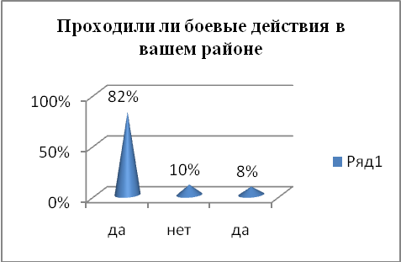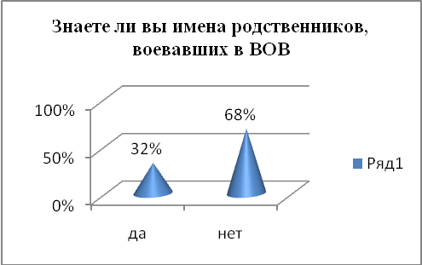

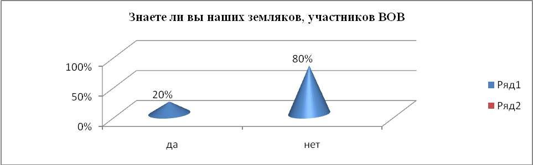

Даты Великой Отечественной войны знают большинство учеников 7-ых классов (93%) и 100% старшеклассников. О том, что в нашем поселке боевые действия не проходили, знают 82% учеников, 10% не знают ответа на этот вопрос, а 8% уверены, что в нашем районе тоже шли бои с немцами. Данные ответы показывают, насколько «хорошо» наши ровесники знают историю своего края. О своих родственниках, участниках войны, знают 55% опрошенных, остальные не имеют таких сведений. А вот назвать своих воевавших предков по именам сумели всего 32% учеников! Среди героев Великой Отечественной войны ребята называли очень мало фамилий, большинство помнят фамилию Жукова (52%), хотя и без инициалов и звания, некоторые называют Сталина и даже Суворова. Назвали фамилии земляков, участников войны, всего 20% учеников, а вот рассказать о них не сумел практически никто!
Когда мы говорим, что мало знаем о своих земляках, мы не можем себе представить, насколько мало! Именно данные анкетирования помогли нам понять всю важность данной проблемы и привели к выводу, что мы должны больше знать о героях Великой Отечественной войны, об ее участниках, о наших земляках – воинах, лучше знать историю своей страны, а для этого чаще обращаться к материалам музеев и беседовать с людьми, лично знавшими участников.

План действий
2. Распределение по
творческим группам
3. Сотрудничество
творческих групп
1. общая постановка проблемы
Шаги работы над проектом:
  - Создали проектную (инициативную) группу, ответственную за разработку и реализацию проекта. Определили руководителя проекта – Новосадову Надежду Васильевну, учителя русского языка и литературы.
  - Определили конкретную проблему, на решение которой направлен проект – открыть новые страницы в экспозиции школьного музея «Судьбы, опалённые войной» и заинтересовать данными материалами учеников школы.
  - Сформировали цель проекта - привлечение внимания ребят к истории нашей страны, к землякам-героям, развитие патриотических чувств, сопричастности к истории Отечественной войны, чувства гордости за родной поселок.
  - Определили задачи, которые позволят достичь цели проекта.
  - Определили первоочередные мероприятия, которые необходимы для решения задач.
  - Разработали план - график реализации проекта.
План - график реализации проекта
Сентябрь 2014 года

- Создание проектной группы, определение проблемы, целей и задач проекта.
- Социологический опрос учащихся школы.
- Встречи-интервью с ветеранами войны и труда.

Октябрь 2014 года

  - Сбор материалов для музея школы.
  - Оформление стендов, посвященных ветеранам Великой Отечественной войны.

Ноябрь-декабрь 2014 года

- Создание лекторской группы для ознакомления учеников школы с героическими страницами нашего поселка.
- Подготовка материала для лекторской группы.
- Выступление лекторской группы в 5-7 классах МБОУ СОШ №2 р.п. Тумботино.
- Создание научно-исследовательской работы «Жители поселка Тумботино – участники Великой Отечественной войны» по материалам, собранным для музея.
- Возложение цветов к памятной доске.
- Создание и вручение жителям поселка Тумботино открытки-памятки о герое-земляке П. И. Родионове.

Январь-февраль 2015 года

  - Выступление лекторской группы в 8-9 классах МБОУ СОШ №2 р.п. Тумботино.
  - Подготовка и проведение встречи с ветеранами войны, односельчанами, в 7А классе.
  - Подготовка поздравления с Днем Победы ветеранов войны.

Апрель-май 2015 года

    - Поздравление ветеранов–односельчан с Днем Победы.

Ожидаемые результаты:
- Уважение к истории нашего поселка и его жителям, прошедшим трудный жизненный путь.
- Воспитание чувства патриотизма и гордости за свою малую Родину, сопричастности к истории своей страны.
- Достижения учеников на предметных олимпиадах и научно- практических конференциях.
- Формирование собственных взглядов на жизнь, своего мировоззрения.
- Развитие у ребят интереса к поисковой, проектной и исследовательской работе.
- Развитие навыков оформительской работы.
- Интерес к публичным выступлениям.
- Воспитание умения работать в группе.
- Воспитание чувства ответственности перед людьми.

Заключение
Все дальше уходят от нас годы Великой Отечественной войны, все меньше ветеранов остается в живых. Мы, благодарные потомки героев, участников сражений, должны быть достойными их памяти. Не зря говорят, что те, кто не знает прошлого своей страны, не имеют будущего и не разбираются в настоящем. Нельзя быть «Иванами, родства не помнящими», ведь нам есть чем гордиться. Знакомство с биографиями земляков-героев укрепляет нашу веру в силу и могущество нашей страны, нашу гордость своим краем и вызывает желание стать достойными людьми, чтобы жить и трудиться на славу нашей Отчизны. А если придет опасность, встать на защиту родного края, родной страны, как сделали это в 1941 году наши соотечественники.
Работая над проектом «Никто не забыт, ничто не забыто», мы познакомились с многими материалами, связанными с участием наших земляков в Великой Отечественной войне, это значительно расширило наш кругозор. Знакомство с ветеранами, беседы с их родственниками оказались интересны и поучительны. Исследовательская работа, созданная по материалам проекта, будет передана в школьный Музей, чтобы с ней могли познакомиться все желающие. Стенд для экспозиции «Судьбы, опаленные войной» также будет передан в музей. Выступления лекторской группы оказались очень интересны для учеников. Мы надеемся, что проделанная нами работа будет полезной не только для нас и считаем, что данный проект будет продолжен в следующем году.

Приложения
Материалы для исследовательской работы и лекторской группы
1.Фронтовой разведчик Павел Иванович Родионов.
Среди наших земляков, участников войны, Павел Иванович Родионов занимает особое место. Полный кавалер Ордена Славы, он скромно жил по соседству с нами, и никто даже не догадывался, что рядом с ними живет настоящий герой Великой Отечественной войны. Мой дедушка жил с ним на одной улице и помнит, как он работал возчиком на лошади, как ухаживал за ней, был очень работящим, простым и прямолинейным человеком. И что удивительно, до 1965 года ни военкомат города Павлова, ни районные власти из-за скромности ветерана не знали, что у них в районе живет и здравствует кавалер всех трех орденов Славы. В 1965 году в редакцию газеты «Павловский металлист» пришло письмо от школьников из Литвы. Они писали, что из многотиражной газеты дивизии узнали о Павле Ивановиче Родионове, писали в Чмутовский сельсовет, но оттуда получили ответ, что такой не проживает. Они при школе создали музей боевой славы дивизии, освобождавшей их город, и им хочется, чтобы фотография Героя этой дивизии украсила стенд в их музее.
Работавший тогда редактором газеты «Павловский металлист» Михаил Сергеевич Хорошев, начал поиски кавалера орденов Славы. Ни военкомат, ни другие организации не могли дать никаких сведений о нем, и только через адресный стол удалось разыскать его в поселке Тумботино.
Биография Павла Иванович заинтересовала меня. И в интернете, и в школьном музее можно найти о нем сведения, но при анкетировании оказалось, что его знают лишь 20% опрошенных учеников. Значит, следует познакомить ребят с его славной биографией, чтобы они могли гордиться свои земляком. Эмоционально и интересно рассказывает о нем его сын Валерий Павлович Родионов:
«Жил в деревне Большое Чубалово простой крестьянин — Родионов Иван Михайлович. Женился на такой же крестьянке—Екатерине Александровне. Растили они четверых детей. В 1922 году, 29 июня родился сын и назвали его Павлом, что в переводе с латинского означает малыш. И никто не думал, не гадал, что этот малыш своими боевыми подвигами прославит фамилию простой крестьянской семьи. Росли дети, постепенно приобщались к нелегкому мужицкому труду, в начале тридцатых вступили в колхоз, но ничто не могло убрать из избы бедность. Всего-то и мебели — скамейки да стол, за которым собиралась скромная и дружная семья.
Настал 1941 год. Буквально на следующий после вторжения гитлеровских войск на Советскую землю день, 23 июня, был призван в ряды Красной Армии Павел Родионов. Направили его служить на Дальний Восток. Там, на 233-й отдельной погранзаставе и началась его солдатская биография».
Осенью 1942 года вместе со своей дивизией Павел Иванович отправляется на Запад страны. В одном из боев он был тяжело ранен, попал в госпиталь и был отправлен в глубокий тыл, на Дальний Восток, на лечение. Два месяца врачи залечивали фронтовые раны, наконец, тяжелый приговор: к службе в армии не пригоден. И пришлось солдату возвращаться домой, в свою деревню Большое Чубалово. Приехал, несколько дней отдохнул и пошел работать в колхоз. В начале 1943 года Родионова вызвали в военкомат и направили работать на медико-инструментальный завод имени Горького. Как-то вызвали сержанта Родионова в военкомат и приказали сопровождать группу мобилизованных в город Горький, на сборный пункт. И там, совершенно случайно, встретил он своего командира, с которым воевал. Поговорили по душам, вспомнили фронтовых друзей; кто погиб, кто ранен, а кто до сих пор сражается с врагом. Павел Иванович попросил командира взять его с собой на фронт. И уговорил все-таки, поехал вместе с ним на Калининский фронт, под Великие Луки. И опять пехота, отражение вражеских атак, контратаки. «12 июля войска Западного и Брянского фронтов перешли в контрнаступление против орловской группировки противника. Рота, в которой сражался пехотинец Родионов, наступала вместе с танками. Она входила в состав 17-й гвардейской стрелковой бригады. На глазах пехоты горели наши и немецкие танки. В машине, которую сопровождали Павел Иванович и его товарищи, убило стрелка-радиста, и командир послал Родионова на место погибшего. Танк «Т-34» рванулся вперед. Вот под гусеницами вместе со своим расчетом раздавлена фашистская пушка, замолкло раздавленное пулеметное гнездо. И вдруг навстречу ему выползли три тяжелых фашистских танка. «Тридцатьчетверка» открыла огонь. Один вражеский танк загорелся. И тут на «Т-34» обрушились снаряды. Танк загорелся. Павел Иванович открыл люк и в это время раздался мощный взрыв. Сержанта отбросило в сторону. Огонь охватил его одежду, но тут подоспели пехотинцы, затушили одежду и в бессознательном состоянии отправили в тыл». Уже после боя экипаж «тридцатьчетверки» похоронили в братской могиле, а домой к Родионову пришло скорбное извещение: «Родионов Павел Иванович в бою за социалистическую Родину, верный воинской присяге, проявив геройство и мужество, был 13 июля 1943 года убит, в районе деревни Евтехово Орловской области». Но Павел Иванович не погиб.
Зимой, под Невелем, получив задание взять «языка», старшина Родионов с группой своих разведчиков, в белых маскировочных халатах, бесшумно пробрались в расположение немецкой части и взяли вражеского солдата. На допросе, в штабе дивизии, фашист дал нашему командованию ценные сведения, а на груди старшины засверкала высокая награда - орден славы III степени.
О получении еще двух орденов мы читаем скупые строки документальной биографии: «При преследовании противника командир пулеметного отделения Родионов 26.02.44 ворвался со своим расчетом в деревню Алушкино (Пустошкинский район Псковской области) и огнем из пулемета поразил много гитлеровцев. 01.03.44 в бою за деревню Кузьмино (в том же районе) подавил огневую точку противника, обеспечив успешные действия стрелкового подразделения. 11.04.44 награжден орденом Славы 2 степени.
Командир отделения 433-й отд. разведывательной роты 379-й стр. дивизии старший сержант Родионов 20.07.44, действуя с подчиненными впереди наступающих стрелков близ населенного пункта Идзополье (Латвия), обнаружил засаду противника и автоматным огнем и гранатами уничтожил ее. Бойцы захватили 3 пулемета, несколько автоматов и пленили 2 гитлеровцев. 24.03.45 награжден орденом Славы 1 степени». За этими скупыми строками скрывается столько событий, страданий, крови, сколько мужества и героизма!
В 1945 году Павел Иванович демобилизуется и приезжает на родину в Большое Чубалово. В 1946 году он женится, обзаводится небольшим хозяйством, а в 1954 году вместе со всей семьей переезжает в рабочий поселок Тумботино и поступает работать возчиком на завод «12 лет Октября».
Вместе с женой, Клавдией Михайловной, они воспитывали шестерых детей. В 1982 году ветеран Великой Отечественной войны уходит на заслуженный отдых. Умер 09.04.1996года. Похоронен на кладбище поселка Тумботино.

2.3. Связист Николай Александрович Самарин
Этого скромного участника Великой Отечественной войны, живущего на соседней улице, можно увидеть на митинге, посвященном Дню Победы. На его пиджаке целый ряд наград, мы знаем, что он прошел всю войну, но вот в нашем школьном музее материалов о нем я не нашла. Чтобы восполнить этот пробел, а также чтобы пообщаться с ветераном, одним из немногих оставшихся в живых, я попросила разрешения у его семьи посетить его и самой обо всем расспросить. К сожалению, здоровье Николая Александровича уже не такое крепкое, как в молодости, о войне ему вспоминать очень тяжело, поэтому основные сведения о его военных годах я записала со слов его дочери Татьяны Николаевны.
Николай Александрович родился в деревне Белавино Вачского района в 1921 году. На фронт попал в первые месяцы войны. Ему пришлось воевать в качестве штабного связиста на 2-ом Украинском и на Белорусском фронтах, он освобождал Польшу, с боями дошел до самого Берлина. Однажды в ходе боев прервалась связь. «Восстанавливать ее Николаю довелось вдвоем с молодым солдатом. Нарвались на немцев. Дело дошло до рукопашной схватки, в которой Самарин оказался более ловким, чем фашист. Николай с напарником взяли немца в плен и доставили в штаб. За это Н. А. Самарин награжден медалью «За отвагу». По словам многих участников войны, медаль «За отвагу» очень высоко ценилась, так как награждали ею истинных героев, практически она приравнивалась к ордену. Так вот у Николая Александровича таких медалей две! Помимо этого он награжден медалью «За освобождение Варшавы», медалью «За взятие Берлина». На фронте был и ранен и контужен. Домой вернулся в 1946 году. В 1948 году женился на односельчанке Таисии Васильевне, с которой переехали в Тумботино. После войны работал в кузнечно-прессовом цехе на заводе имени Горького. Вместе с женой прожили уже 66 лет, воспитали двух замечательных детей: дочь Татьяну и сына Евгения. Выносливость, физическая сила, мужество и трудолюбие – качества, помогавшие выжить на войне – помогают Николаю Александровичу и сейчас находиться « в строю», делать посильную работу по дому и сохранять оптимизм.
Встреча с 93-летним ветераном оставила у меня необыкновенное чувство гордости за наших солдат, прошедших войну, проживших трудную послевоенную жизнь и сохранивших ясность ума, бодрость и желание трудиться. Такие люди достойны огромного уважения!

Семейные архивы семьи Павла Ивановича Родионова, воспоминания его сына Валерия Павловича Родионова.
Деревянко, В. Кавалер орденов Славы Павел Родионов. Фронтовой разведчик // Павловчане - Герои Советского Союза и полные кавалеры орденов Славы ∕ ответст. за выпуск М.С. Хорошев. – Павлово-на-Оке, 1995. - С. 64-73.
Кавалеры ордена Славы трёх степеней. Биографический словарь. М.: Воениздат, 2000.С.- 55-56
4 Кавалеры ордена Славы — горьковчане. Горький, 1970. С. 217; Пятков В.К., Белов К.С, Фролов С.С. Третья ударная. М., 1976. С. 244.
Газета «Павловский металлист» №56 2013 г. М. Сергеева

